**Επίλυση προβλημάτων με αναζήτηση**

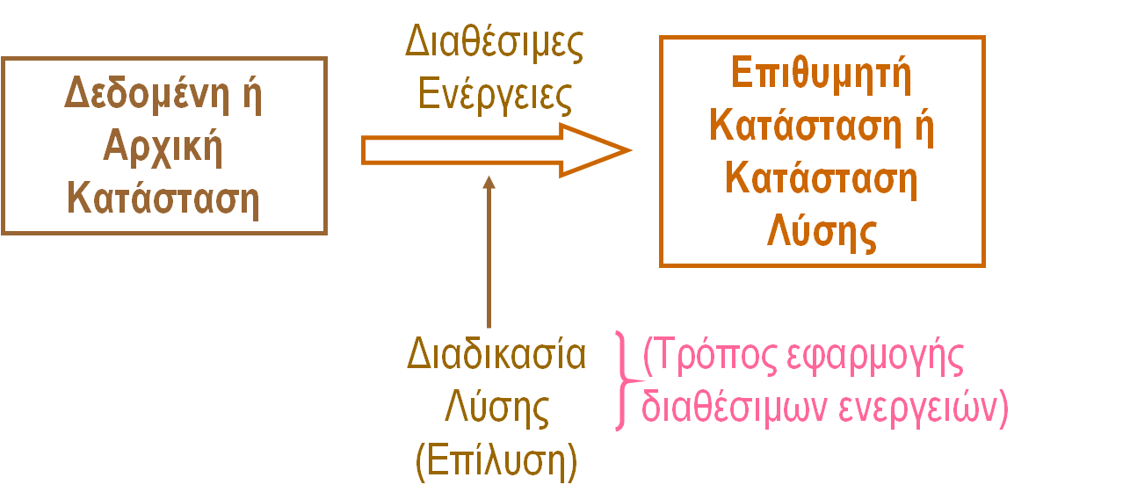

**Αναζήτηση** σημαίνει την εύρεση μιας λύσης (τελικής κατάστασης) ενός προβλήματος διά της συνεχούς δημιουργίας (νέων) καταστάσεων με την εφαρμογή των διαθέσιμων ενεργειών (τελεστών δράσης). Δηλαδή ξεκινάμε από την αρχική κατάσταση, εφαρμόζουμε τις διαθέσιμες ενέργειες και δημιουργούμε νέες καταστάσεις μέχρι να οδηγηθούμε στην κατάσταση λύσης.

**Κατάσταση** (ενός προβλήματος) είναι ένα στιγμιότυπο του προβλήματος δηλαδή η εικόνα του σε κάποια δεδομένη στιγμή.

**Τελεστές δράσης/μετάβασης** είναι οι ενέργειες που καθορίζουν τους τρόπους μετάβασης από μια κατάσταση σε μια άλλη. Συνοδεύονται από προϋποθέσεις εφαρμογής.

**Λύση** σε ένα πρόβλημα είναι η ακολουθία τελεστών που εφαρμόζονται στην αρχική κατάσταση για να προκύψει η τελική κατάσταση.

**Χώρος καταστάσεων** είναι το σύνολο S όλων των έγκυρων καταστάσεων ενός προβλήματος και οι δυνατές μεταβάσεις μεταξύ τους. Παριστάνεται σαν ένας γράφος.

**Χώρος αναζήτησης** είναι το υποσύνολο SP του χώρου καταστάσεων S που είναι προσβάσιμες από την αρχική SP ⊆ S.

**Δέντρο αναζήτησης** είναι μια αναπαράσταση του χώρου αναζήτησης ενός προβλήματος. Βασικά στοιχεία του είναι:

* οι κόμβοι που αναπαριστούν τις καταστάσεις
* οι ακμές που αναπαριστούν τους τελεστές
* η διαδρομή που αποτελείται από την ακολουθία των κόμβων που συνδέονται με διαδοχικές ακμές

Κάθε γράφος αναπαράστασης του χώρου κατάστασης μπορεί να μετατραπεί σε ένα αντίστοιχο δέντρο αναζήτησης.

**Το πρόβλημα των 2 δοχείων**

Υπάρχουν 2 δοχεία χωρητικότητας 3 και 2 lt αντίστοιχα και μια βρύση. Τα δοχεία αρχικά είναι άδεια. Θέλουμε να απομονώσουμε στο δοχείο Β ποσότητα 1 lt και το δοχείο Α να είναι άδειο. Οι δυνατές ενέργειες είναι:

* γέμισμα των δοχείων από τη βρύση
* άδειασμα των δοχείων στο έδαφος
* άδειασμα του ενός δοχείου στο άλλο μερικώς ή ολικώς

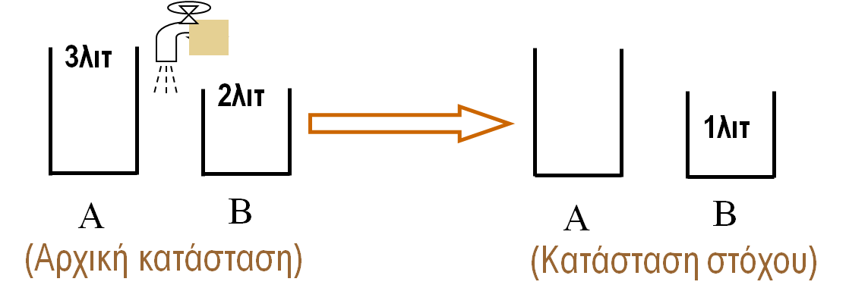

Ζητούνται:

* 1. Να ορίσετε
     1. την αρχική κατάσταση
     2. την/τις τελική/ές κατάσταση/εις
     3. τους τελεστές μετάβασης με βάση την αναπαράσταση μιας κατάστασης
  2. Προσδιορίστε τον χώρο καταστάσεων του προβλήματος. Υπάρχουν ανέφικτες καταστάσεις; Αν ναι μπορούν να προσδιορισθούν;

*Απάντηση*

Επίλυση προβλήματος

1. Γέμισε το δοχείο Α (από τη βρύση)
2. Άδειασε το δοχείο Α στο Β
3. Άδειασε το δοχείο Β (στο έδαφος)
4. Άδειασε το δοχείο Α στο Β

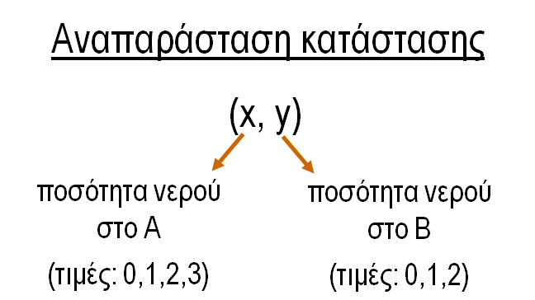

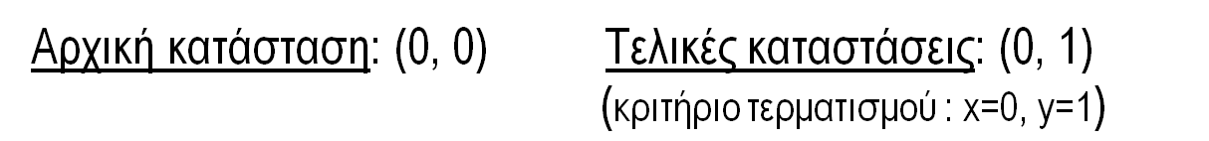

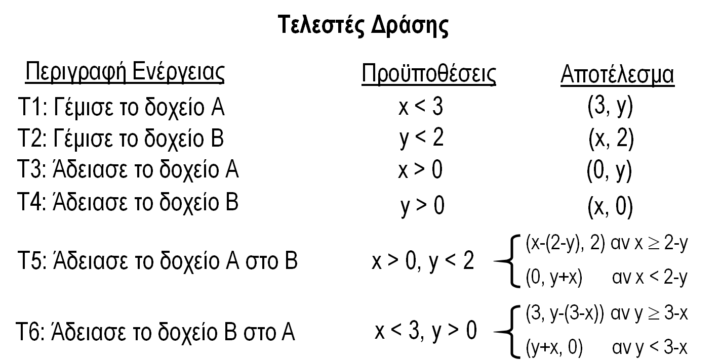

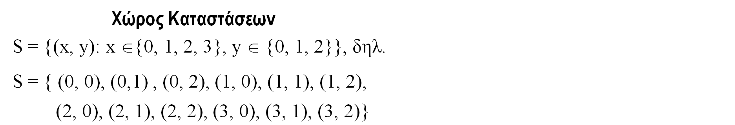

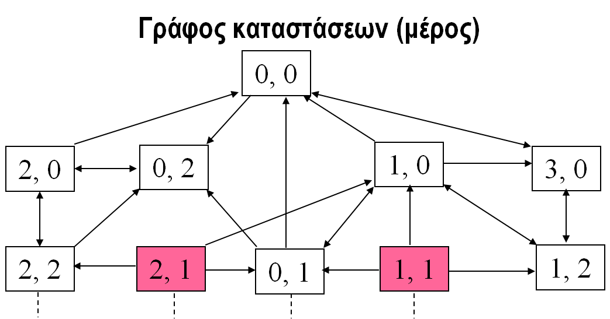

Στον γράφο καταστάσεων πρέπει πάνω στα βέλη να μπαίνουν και οι τελεστές οι οποίοι υποτίθεται ότι σε μετακινούν από την μία κατάσταση σε μία άλλη.

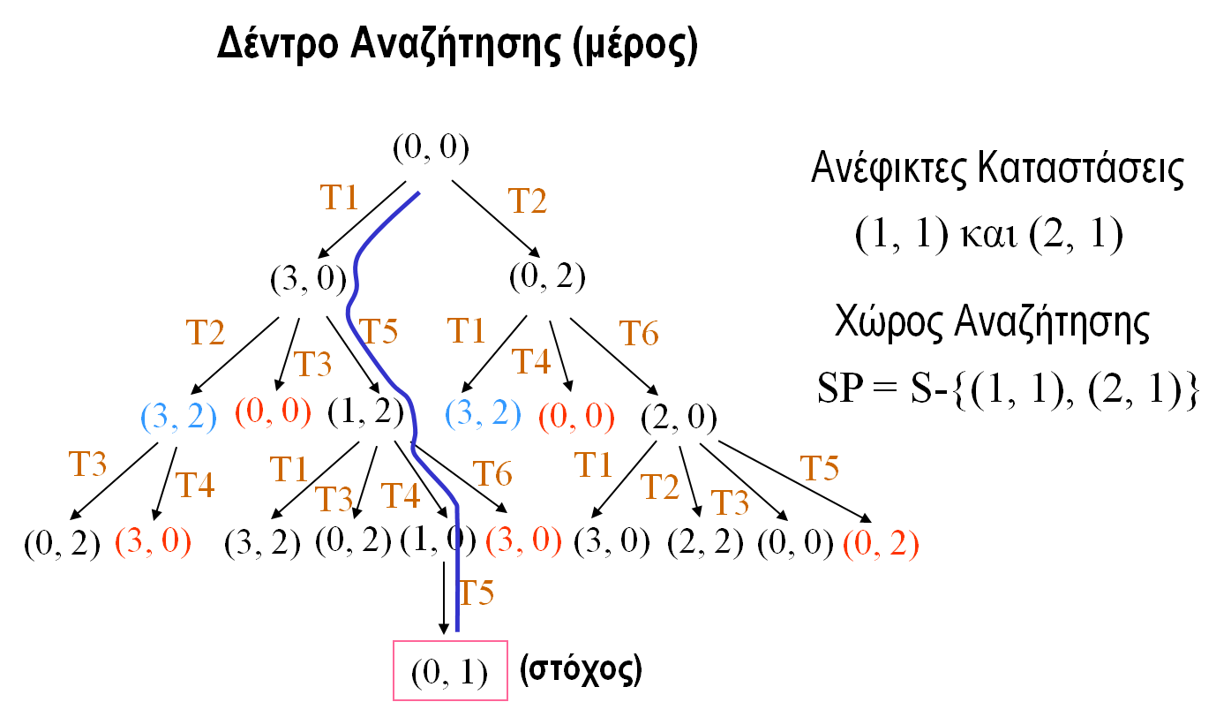

Όπως είναι φανερό (και από τον γράφο καταστάσεων) με καμία αλληλουχία ενεργειών δεν μπορούμε να φθάσουμε στις καταστάσεις (1, 1) και (2, 1). Ο χώρος αναζήτησης εξαρτάται βέβαια από την αρχική κατάσταση. Στο παρόν πρόβλημα είναι ο ίδιος για όλες τις αρχικές καταστάσεις πλην των (1, 1) και (2, 1). Αν είναι μια από αυτές αρχική, τότε στον παραπάνω χώρο αναζήτησης προστίθεται και αυτή.

Οι καταστάσεις που είναι κόκκινες είναι καταστάσεις που έχουν ήδη επεκταθεί σε προηγούμενο επίπεδο του δέντρου (εναλλακτικά που ήδη έχουν εμφανιστεί προηγουμένως στην ίδια διαδρομή). Αυτές οι καταστάσεις δεν αναπτύσσονται, διότι ουσιαστικά επαναλαμβάνουν το προηγούμενο υποδέντρο. Οι καταστάσεις με γαλάζιο χρώμα είναι ίδιες καταστάσεις στο ίδιο επίπεδο. Κατά μια έννοια, δεν έχει νόημα να αναπτυχθούν όλες, παρά μόνο μία, αφού από κει και πέρα παράγουν το ίδιο δέντρο. Βέβαια, προέρχονται από διαφορετικές διαδρομές και επομένως, αν στο υποδέντρο τους βρεθεί λύση, θα παράγουν διαφορετικές διαδρομές λύσεις. Σε αυτήν την περίπτωση, μπορούμε μεν να αποφύγουμε την επέκτασή τους δύο φορές για οικονομία χώρου, αλλά στο τέλος δεν θα πρέπει να ξεχάσουμε να αναφέρουμε και τις δύο λύσεις. Οι παραπάνω είναι συμβάσεις που κάνουμε απλά και μόνο για τον πιο αποδοτικό σχεδιασμό του δέντρου. Βέβαια, υπάρχουν και πρακτικά ζητήματα (πχ. η επέκταση των κόκκινων κόμβων θα οδηγούσε σε ατέρμονη λούπα στην περίπτωση που ο συγκεκριμένος κόμβος έχει εμφανιστεί προηγουμένως στην ίδια διαδρομή).

**Το παιχνίδι με τα σπίρτα**

Το παιχνίδι των σπίρτων ανάμεσα σε δύο παίκτες, Α και Β, παίζεται ως εξής:

* ο Α ξεκινάει και μετά εναλλάσσονται ως προς τη σειρά
* από ένα σωρό σπίρτων, ο παίκτης που έχει σειρά αφαιρεί 1, 2 ή 3 σπίρτα, με μία κίνηση
* αυτός που αφαιρεί το τελευταίο σπίρτο χάνει

Ο αρχικός σωρός περιέχει 7 σπίρτα.

1. Βρείτε ένα τρόπο αναπαράστασης μιας κατάστασης.
2. Προσδιορίστε τους τελεστές δράσης.
3. Σχεδιάστε πλήρως ένα δέντρο αναζήτησης του προβλήματος.

*Απάντηση*

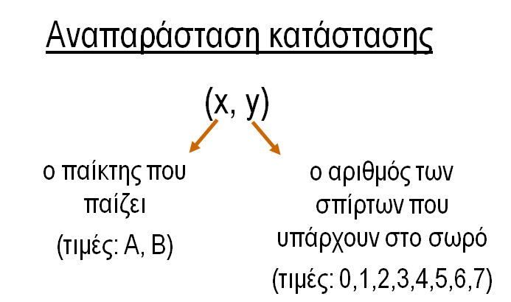

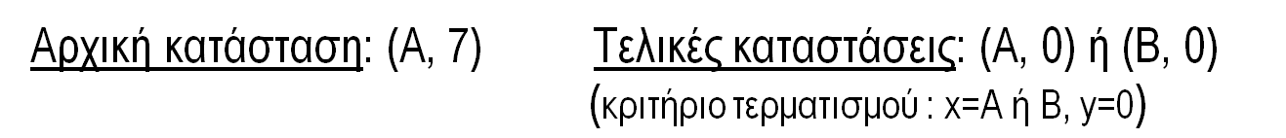

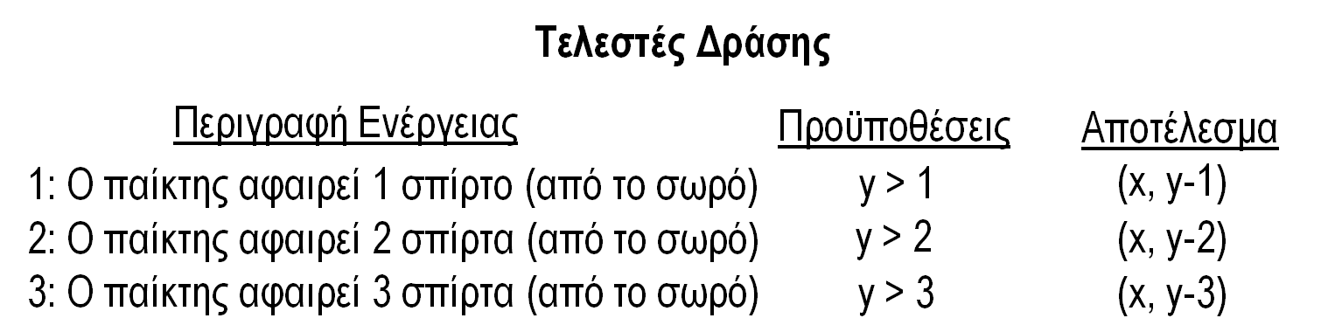

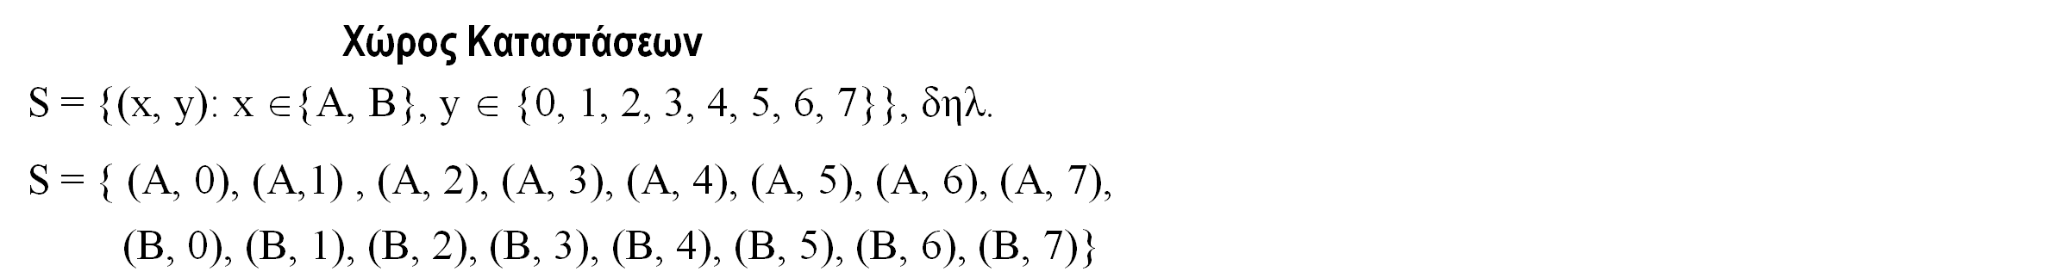

**Δέντρο αναζήτησης**



Η γραμμή πάνω από ένα γράμμα (Α ή Β) υποδηλώνει ότι ο αντίστοιχος παίχτης κερδίζει. Εναλλακτικά θα χρησιμοποιούμε το συμβολισμό Α΄ για το νικητή (Α). Η αναγραφή μίας κατάστασης σε κύκλο υποδηλώνει ότι έχει αναπτυχθεί πλήρως σε άλλο σημείο του σχήματος.

